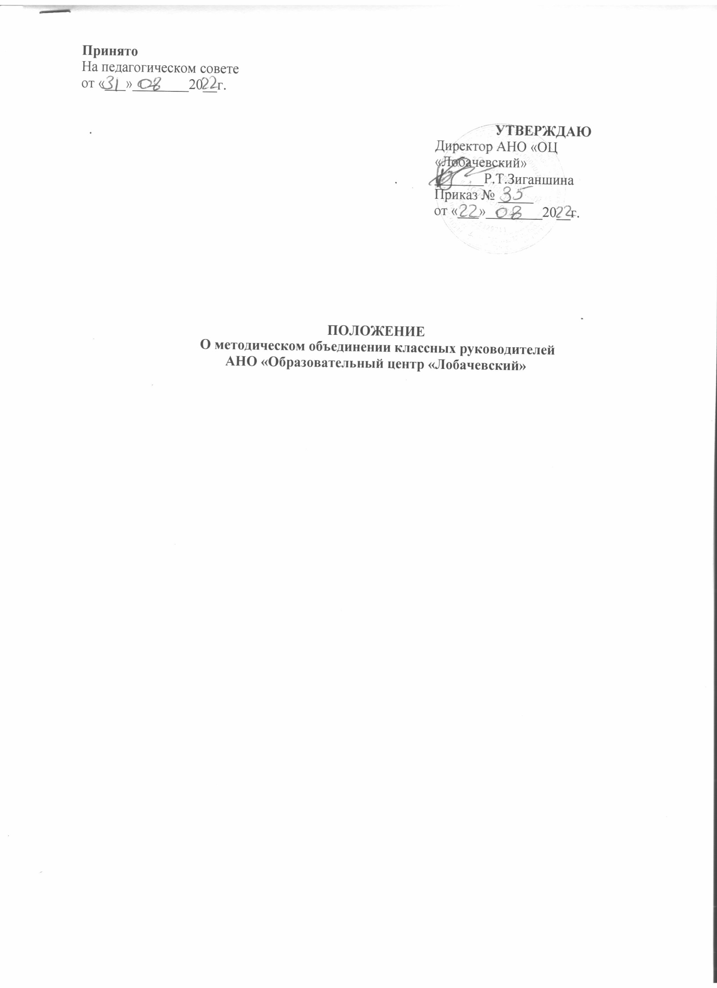

Положение о методическом объединении классных руководителей АНО ОЦ «Лобачевский»
I.Общие положения
Методическое объединение классных руководителей (далее – ШМО) является структурным подразделением методической службы школы, осуществляющим проведение учебно – воспитательной, методической, опытно – экспериментальной работы и воспитательного процесса.
Методическое объединение классных руководителей создается, реорганизуется и ликвидируется директором АНО ОЦ «Лобачевский» (далее – ОЦ) по представлению заместителя директора по начальной школе.
Методическое объединение классных руководителей непосредственно подчиняется заместителю директора по начальной школе. Методическое объединение классных руководителей в своей деятельности соблюдает Конвенцию о правах ребенка, руководствуется Конституцией и законами Российской Федерации, Республики Татарстан, указами Президентов Российской Федерации и Республики Татарстан, решениями Правительства Российской Федерации и Республики Татарстан, органов управления образованием всех уровней по вопросам образования и воспитания учащихся, а также Уставом и локальными правовыми актами школы, приказами и распоряжениями директора. По вопросам внутреннего распорядка МО руководствуется правилами и нормами охраны труда, техники безопасности и противопожарной защиты, Уставом школы, Правилами внутреннего трудового распорядка, трудовыми договорами (контрактами).
II. Задачи и содержание деятельности методического объединения
Методическое объединение классных руководителей как структурное подразделение образовательного учреждения создается для решения определенной части задач, возложенное на школу:
2.1. Повышение теоретического, научно – методического уровня подготовки классных руководителей по вопросам психологии, педагогики, теории и практики воспитательной работы.
2.2. Изучение нормативно – правовой и методической документации по вопросам образования.
2.3. Формирование принципиальных единых подходов к воспитанию и социализации личности учащихся.
2.4. Апробирование современных воспитательных технологий и знаний современных форм и методов работы.
2.5. Координация планирования, организации и педагогического анализа воспитательных мероприятий классных коллективов.
2.6. Взаимопосещение мероприятий, классных часов по определенной тематике с последующим самоанализом и анализом достигнутых результатов
2.7. Организация открытых мероприятий, классных часов по определенной теме с целью ознакомления с методическими разработками классных руководителей нетрадиционных форм и методов воспитания.
2.8. Изучение передового опыта работы.
2.9. Организация и проведение на высоком профессиональном уровне учебно – воспитательной, методической, опытно – экспериментальной работы по воспитательной программы школы или по реализации программ по направлениям.
III. Основные функции ШМО классных руководителей
3.1. Организует коллективное планирование и коллективный анализ жизнедеятельности классных коллективов.
3.2 Координирует воспитательную деятельность классных коллективов, организует их взаимодействие.
3.3.Вырабатывает и регулярно корректирует принципы воспитания и социализации учащихся.
3.4. Организует изучение и освоение классным руководителем современных технологий воспитания, форм и методов воспитательной работы.
3.5. Разрабатывает проектно – творческую деятельности с учащимися и педагогами школы.
3.6. Ознакомление с анализом состояния воспитания по итогам внутришкольного контроля.
IV. Функциональные обязанности руководителя ШМО классных руководителей;
4.1. Руководитель ШМО отвечает:
- за планирование, подготовку, проведение и анализ деятельности ШМО;
- за своевременное составление документации о работе объединения и проведенных мероприятиях; - за повышение научно - методического уровня воспитательной работы;
4.2. Руководитель ШМО организует:
- взаимодействие классных руководителей;
- открытые мероприятия, семинары, конференции, заседания ШМО в других формах;
- изучение, обобщение и использование в практике передового педагогического опыта работы классных руководителей школы и города;
- консультации по вопросам воспитательной работы.
4.3. Руководитель ШМО:
- координирует планирование, организацию и педагогический анализ воспитательных мероприятий ШМО классных руководителей;
- принимает участие в подготовке и проведении аттестации педагогов, являющихся классными руководителями;
- содействует становлению и развитию системы воспитательной работы школы.
V. Права ШМО классных руководителей.
ШМО имеет право:
5.1. вносить предложения по совершенствованию воспитательного процесса в школе;
5.2. рекомендовать к публикации материалы о передовом педагогическом опыте в вопросах воспитания;
5.3. рекомендовать к поощрению отдельных классных руководителей;
5.4. контролировать своевременность переподготовки классных руководителей;
5.5. обращаться за консультацией по проблемам воспитательной деятельности к работникам РМЦ.
VI. Режим работы ШМО классных руководителей:
6.1. ШМО классных руководителей планирует свою работу на учебный год.
6.2. За учебный год проводится не менее 4 заседаний, по каждому из обсуждаемых вопросов на заседании принимаются рекомендации, которые фиксируются в журнале протоколов, рекомендации подписываются председателем МО.
6.3. В конце учебного года, не позднее 30 мая, руководитель ШМО анализирует работу объединения и сдает отчет о проделанной работе.
VII. Документация руководителя ШМО классных руководителей.
Для нормальной работы в методическом объединении ведется следующая документация: - Приказ об открытии МО;
- Приказ о назначении на должность председателя МО классных руководителей;
- Положение о МО;
- Функциональные обязанности классных руководителей;
- Анализ работы за прошедший учебный год;
- Тема методической работы, ее цель, приоритетные направления и задачи на новый учебный год;
- План работы МО на текущий учебный год;
- Банк данных классных руководителей МО: количественный и качественный состав (возраст, образование, специальность, преподаваемый предмет, общий и педагогический стаж, классное руководство_ класса, курсовая подготовка, награды, звания);
- План работы с молодыми и вновь прибывшими классными руководителями;
- Протоколы заседаний ШМО классных руководителей;
- Аналитические материалы (копии справок, приказов и т. д.);
- Инструктивно - методические документы, касающиеся воспитательной работы;
- Материалы « методической копилки классного руководителя».

